Schreiben Sie die richtigen Bezeichnungen und Funktionen der Fensterkomponenten in die entsprechenden Boxen:
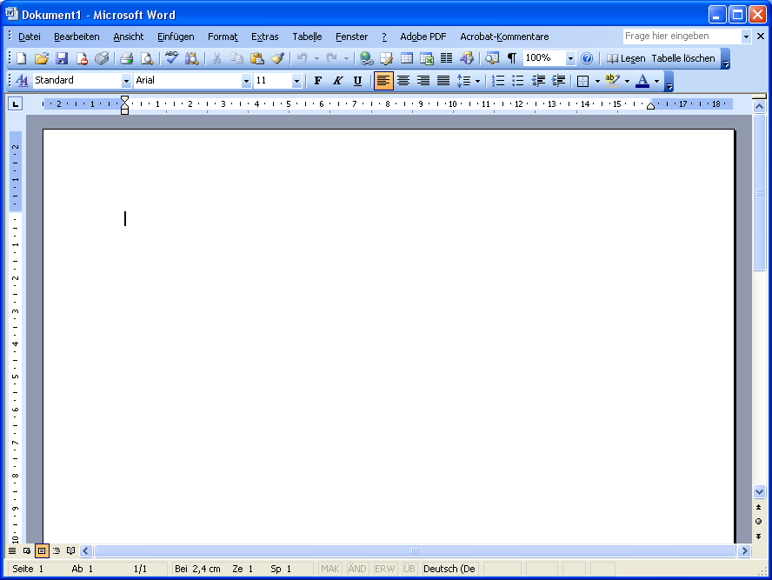
Titelleiste, zeigt Name der Datei und des Programms, verschieben des Fensters.
Minimieren, verkleinert Programm zu Symbol auf der Taskleiste.

Maximieren, Verkleinern. Fenster auf Vollbild oder beliebige Größe.
Programm schließen.
Menüleiste
Symbolleiste. Schaltflächen für die wichtigsten bzw. häufigsten Befehle.
Statusleiste. Zeigt Informationen an.
Bildlaufleisten (vertikal und horizontal)
Anfasser. Fenstergrösse einstellen.
Dokument schließen.
Dokumentenbereich

